高校微课比赛管理系统
体系结构设计报告

文件状态：  [ ] 草稿  [ ] 正式发布  [ ] 正在修改 | 文件标识：
文件状态：  [ ] 草稿  [ ] 正式发布  [ ] 正在修改 | 当前版本： | 1.0
文件状态：  [ ] 草稿  [ ] 正式发布  [ ] 正在修改 | 作 者： | 蒋礼奎
文件状态：  [ ] 草稿  [ ] 正式发布  [ ] 正在修改 | 完成日期： | 2019-2-23

重庆工程学院
Chongqing Institute of Engineering
版 本 历 史

版本/状态 | 作者 | 参与者 | 起止日期 | 备注
1.0 | 蒋礼奎

目录
0. 文档介绍 4
0.1 文档目的 4
0.2 文档范围 4
0.3 读者对象 4
0.4 参考文档 4
0.5 术语与缩写解释 4
1. 系统概述 4
2. 设计约束 5
3. 设计策略 5
4. 系统总体结构 5
5. 系统架构设计 6
6. 子系统结构与功能 7
6.1注册用户管理 7
6.2用户管理 9
6.3 角色管理 9
7. 开发环境的配置 10
8. 测试环境的配置 10
9. 运行环境的配置 10
10. 其它 10

0. 文档介绍

0.1 文档目的
本文档是高校微课比赛管理系统的体系结构设计报告，主要用于说明系统的设计约束、设计策略、总体结构、和架构设计说明。本系统的总体建设目标是：基于b/s模式，搭建一个微课比赛管理网站，改变传统的比赛方式，由线下变为线上。

0.2 文档范围
本文档系统的描述了系统的设计约束、设计策略、总体结构、和架构设计等。

0.3 读者对象
设计人员、开发人员

0.4 参考文档
无

0.5 术语与缩写解释
缩写、术语 | 解 释
CMCMS | College micro-class competition management system高校微课比赛管理系统

系统概述
“微课”的核心组成内容是课堂教学视频（课例片段），同时还包含与该教学主题相关的教学设计、素材课件、教学反思、练习测试及学生反馈、教师点评等辅助性教学资源，它们以一定的组织关系和呈现方式共同“营造”了一个半结构化、主题式的资源单元应用“小环境”。因此，“微课”既有别于传统单一资源类型的教学课例、教学课件、教学设计、教学反思等教学资源，又是在其基础上继承和发展起来的一种新型教学资源。

2. 设计约束
无

3. 设计策略
设计策略遵循结构化设计，将系统划分为几个相互关联模块来进行设计。把程序要解决的总目标分解为子目标，再进一步分解为具体的小目标，把每一个小目标称为一个模块。

4. 系统总体结构
根据需求，本微课比赛管理系统拟分为以下子模块等。整个系统间各子模块的结构图如下所示：
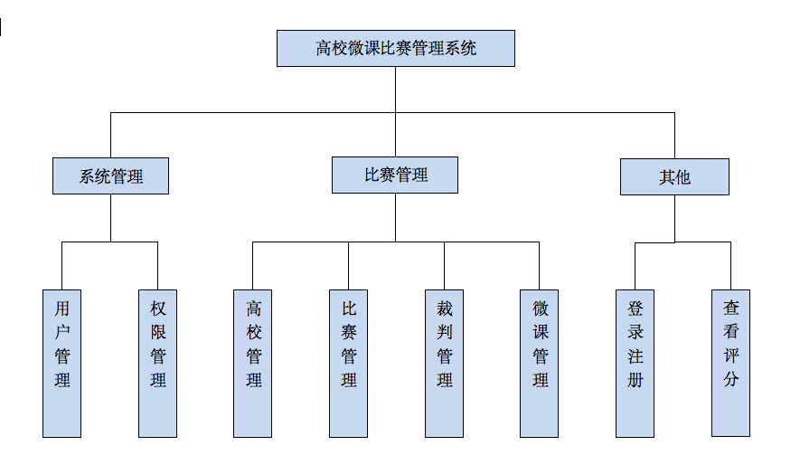

5. 系统架构设计
页面请求>>服务器>>数据库>>返回html视图
接口请求>>服务器>>数据库>>返回json数据

6. 系统结构与功能
6.1 系统管理
- 登录：登录成功后根据权限跳转到不同页面
功能：登录检测
- 角色管理：为系统建立不同角色，并分配不同权限的操作页面。
功能：权限分配
6.2 比赛管理
- 高校管理
功能：对高校信息进行增删改查
- 比赛管理
功能：对集体的比赛场次进行管理
- 裁判管理
功能：指定某比赛的裁判
- 微课管理
对参赛的微课作品进行管理

7. 开发环境的配置
软件硬件设备名称 | 开发环境标准配置 | 开发环境最低配置
CPU | 2.0 | 1.0
内存 | 4GB | 2GB
硬盘 | 2GB | 1GB

8. 测试环境的配置
软件硬件设备名称 | 测试环境标准配置 | 测试环境最低配置
CPU | 2.0 | 1.0
内存 | 4GB | 2GB
硬盘 | 2GB | 1GB

9. 运行环境的配置
软件硬件设备名称 | 运行环境标准配置 | 运行环境最低配置
CPU | 2.0 | 1.0
内存 | 4GB | 2GB
硬盘 | 2GB | 1GB

10. 其它

